ПРЕСС-РЕЛИЗ

ZOOMLION Agriculture Machinery объявил Россию вторым домашним рынком

20 октября 2022 года. – Руководство завода сельскохозяйственной техники Zoomlion (Zoomlion Agriculture Machinery Co., Ltd.) в ходе визита в Россию провело аудит региональной дилерской сети и заявило о намерении сделать Россию вторым домашним рынком бренда.

Визит руководства Zoomlion Agriculture Machinery Co., Ltd. состоялся в начале октября 2022 года. В ходе встречи с Zoomlion Heavy Industry Rus, официальным российским дистрибьютором, генеральный директор Zoomlion AG Machinery господин Аллен Джан (Allen Zhang) сообщил, что бренд рассматривает Россию как ключевой рынок и планирует развивать свое присутствие здесь как на втором домашнем рынке.

Тянь Пу (Tian Pu), региональный директор Zoomlion AG Machinery по России и СНГ:

– Мы видим большой потенциал развития на российском рынке: техника, которую мы начали поставлять сюда в прошлом году, имеет большой успех у российских агропредприятий. Благодаря четкой работе официального российского дистрибьютора и выстроенной дилерской сети мы поставили 500 тракторов, не считая тех машин, которые сейчас на пути в Россию. Доверие фермеров обусловлено целым комплексом составляющих: нашей способностью обеспечить качественный сервис, покрытием большинства сельскохозяйственных регионов, наличием запасных частей и многим другим. Мы чутко относимся к запросам потребителей, адаптируем ныне представленные модели, работаем над расширением и усилением дилерской сети, готовим к выходу трактор мощностью 260 л. с. и сейчас совместно с Европейским и Американским исследовательскими центрами разрабатываем машину в сегменте мощности 300-400 л. с. – специально для этого рынка.

Ринат Амиров, коммерческий директор Zoomlion Heavy Industry Rus:

– Внимание со стороны производителя обусловлено в первую очередь ответственностью перед российскими аграриями. Даже мельчайший сбой в нашей работе может привести к остановке работы парка отдельно взятого предприятия. Если трактор не вышел в поле вовремя, это не просто сорванный рабочий день. Это нарушение сроков обработки почвы, соответственно понижение урожайности, доходности предприятия, и, как следствие, ухудшения благосостояния каждого отдельного сотрудника и его семьи. Мы уверены, что успех бренда может быть достигнут только в тесной и чуткой связке непосредственно с фермером, именно это стало причиной усиления фокуса бренда на российском рынке.

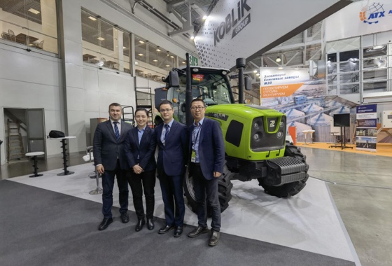 | Слева направо:  - Ринат Амиров, коммерческий директор Zoomlion Heavy Industry Rus  - Лю Ина, генеральный директор Zoomlion Heavy Industry Rus  - Аллен Джан, генеральный директор Zoomlion Agriculture Machinery  - Тянь Пу, региональный директор Zoomlion Agriculture Machinery по России и СНГ

Zoomlion Heavy Industry Science & Technology Co., Ltd. (https://zoomlionheavy.ru/) – один из крупнейших мировых производителей высокотехнологичной строительной и сельскохозяйственной техники. Корпорация основана в 1992 году и представлена в 68 странах мира. Сегодня дилерская сеть сельскохозяйственной техники (Zoomlion Agriculture Machinery Co., Ltd.) активно расширяется и в России: она уже охватывает 50 регионов и представлена 26 компаниями. Модельный ряд бренда представлен в РФ пятью моделями: PL2304 (230 л.с.), RS1304 (130 л.с.), RS1604 (160 л.с.), RN904 Pro (90 л.с.), RN1104 Pro (110 л.с.).

Сельскохозяйственное направление корпорации Zoomlion включает в себя 5 производственных баз, 10 производственных линий, 50 категорий продуктов и 756 производственных ресурсов. Инвестиции корпорации в научно-исследовательские и опытно-конструкторские работы составляют более 5% ее годового операционного дохода и ежегодно привносят около 300 новых технологий и более 200 новых продуктов.

